L’enseignement de la cinématique graphique à l’aide de la corrélation d’images
Edité le 04/06/2008 | Damien CLAIRE - Jean-Loup PRENSIER

1– Introduction
Lors de la mise en place d'une séquence d'enseignement sur la cinématique graphique au lycée, une difficulté pour les élèves est de comprendre le mouvement des pièces d'un mécanisme. Bien sûr, les modeleurs volumiques peuvent pallier cet obstacle en proposant des animations tridimensionnelles du système. Cependant, cette solution ne résout pas tous les problèmes didactiques car le modeleur ne montre, comme son nom l'indique, qu'un modèle du mécanisme réel. Les couleurs, les liaisons, la situation du mécanisme... ne sont pas forcément représentatifs de la réalité.
Le second problème, propre à l'élaboration d'une séquence sur la cinématique graphique, est que les modeleurs volumiques ne montrent pas de champs de vecteurs vitesses. Cette notion de champ de vecteurs vitesses étant la principale difficulté rencontrée par les élèves lors de l'étude de l'équiprojectivité ou du centre instantané de rotation, il peut être judicieux d'utiliser des outils mettant en évidence ce champ d'une manière concrète.
La corrélation d’images numériques (voir ressource « Présentation générale de la corrélation d’images numériques ») semble être une solution performante pour cette tâche. En effet, elle s'effectue sur un objet réel et permet de visualiser directement les vecteurs vitesses par extrapolation des déplacements obtenus. Nous illustrons cette utilisation dans le cas d'un mouvement de rotation, puis montrons comment les champs de vitesse obtenus peuvent être utilisés pour vérifier l'équiprojectivité ou encore construire des centres instantanés de rotation, y compris sur des mouvements (plans) plus compliqués.

2 – Visualisation d’un mouvement de rotation
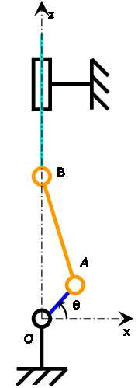
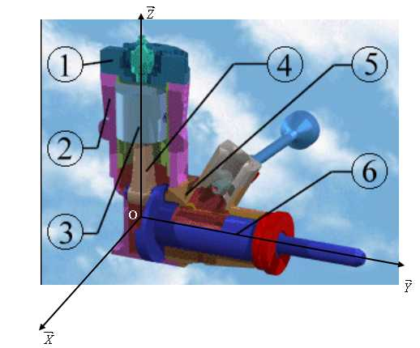
Prenons l'exemple de l'étude du micromoteur de modélisme proposé par DELTALAB [1] qui permet de faire voler des modèles réduits d'avions (figure 1).

Figure 1a : Image issue du CD « Liaison » de DELATALAB
Figure 1b : Schéma cinématique du mécanisme dans le plan (x,y)

Deux images du vilebrequin ont été prises entre deux instants proches. Un logiciel de corrélation d'images [2] a permis de retrouver les déplacements d'un ensemble de points situés à la surface de ce vilebrequin. Les instants des deux prises de vue étant très proches, les vecteurs déplacements ont sensiblement la même direction et le même sens que les vecteurs vitesses correspondants.
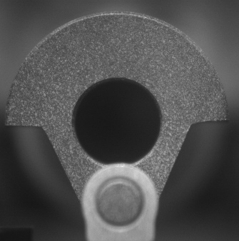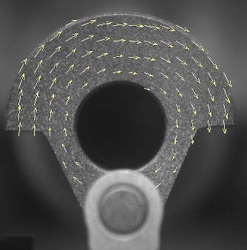

Figure 2 : Image de référence
(Voir en annexe l’animation vilebrequin.gif)
Figure 3 : Image déformée et champ de déplacement calculé (x10)

Les points de mesure situés en dehors de la surface du vilebrequin à analyser ont été retirés car ils fournissaient un résultat aberrant. Ces points n'ont cependant pas perturbé le programme pour trouver le résultat ci-dessus. Les données de cet essai sont :
- Temps entre les deux prises de vue = 0,1s
- Le trou intérieur du vilebrequin a un diamètre réel de 10,9 mm
- Le champ de déplacement est amplifié d'un facteur 10 sur l'échelle de l'image
Le centre de rotation peut être déterminé rapidement comme le montrent les images ci-dessous :
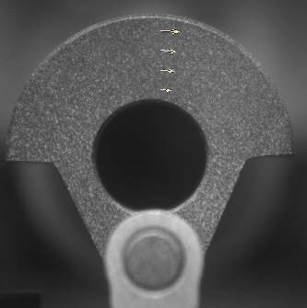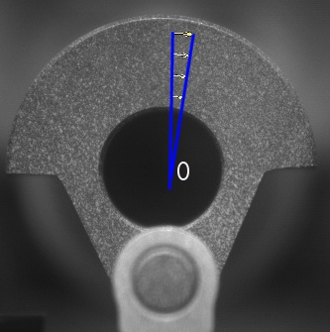
L'image permet également de visualiser la répartition triangulaire et orthoradiale des vecteurs vitesses dans un mouvement de rotation.

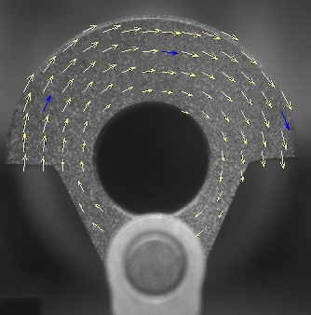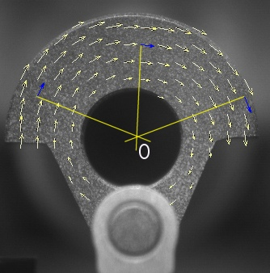
La mise en place de ces manipulations est aisée pour l'enseignant car elles ne nécessitent que l'application d'un mouchetis de peinture sur la surface à étudier dans le cas où celle ci n'est pas assez texturée. Puis, il faut effectuer deux prises de vue (image de référence et image déformée). Le logiciel s'occupe par la suite du traitement et le résultat est un champ de déplacement (le logiciel peut calculer les déformations correspondantes) et une carte d'erreur donnant une indication sur la fiabilité des résultats.

3 – Visualisation de l'équiprojectivité et du CIR
L'analyse cinématique peut être poursuivie par l'étude de la bielle qui est en mouvement plan. Les notions d'équiprojectivité et de centre instantané de rotation pourront être abordées de la même manière que précédemment. Les données utilisées ici sont :
- Temps entre les deux prises de vue = 0,1s
- Le trou intérieur du vilebrequin a un diamètre réel de 10,9 mm. L'axe excentré du vilebrequin a un diamètre réel de 5,6 mm.
- Le champ de déplacement est amplifié d'un facteur 20 sur l'échelle de l'image
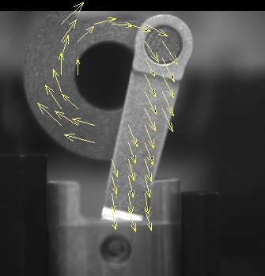
Cette visualisation nous permet de vérifier deux propriétés associées à ce type de mouvement :
- L'équiprojectivité
- Le centre instantané de rotation (CIR)

3.1 - Visualisation de l'équiprojectivité
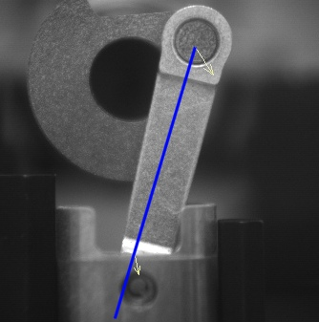
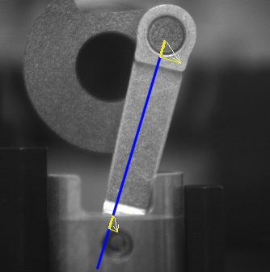
En ne gardant que deux vecteurs déplacement, il apparaît sur les images que la projection de deux vecteurs est identique.

3.2 - Visualisation du CIR
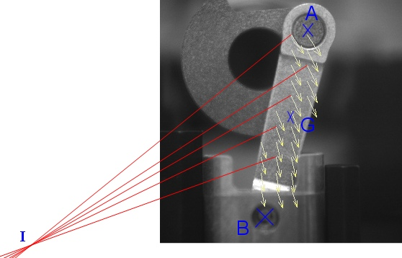
Les perpendiculaires au vecteur déplacement se coupent à l'instant de la photo en un même point I. On visualise ainsi le centre instantané de rotation.

On peut bien sûr voir le centre instantané de rotation dans une autre configuration (le champ de déplacement a été agrandi d'un facteur 10 sur les images):
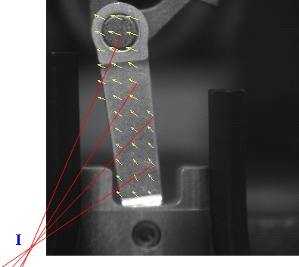
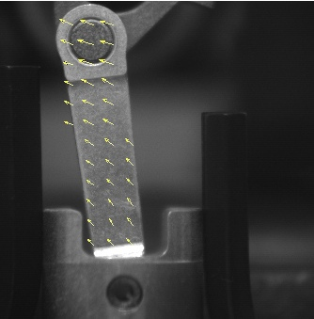
Les possibilités de la corrélation d'images numériques ne s'arrêtent naturellement pas ici : l'ensemble des notions vues en cinématique graphique peuvent être appréhendées de cette façon.

Références :
[1]: DELTALAB –SMT, http://www.deltalab.fr/
[2] : F. Hild, J.-N. Périé et M. Coret. Mesure de champs de déplacement 2D par intercorrélation d'images numériques : CORRELI^{2D}. Rapport interne n° 230, LMT-Cachan.

Ressource publiée sur EDUSCOL-STI : http://eduscol.education.fr/sti/si-ens-cachan/

